**گزارش کار**

تمرین کامپیوتری چهارم

تهیه کننده : ملیکه احقاقی

شماره دانشجویی: ۸۱۰۱۹۴۲۵۴

**قسمت اول**

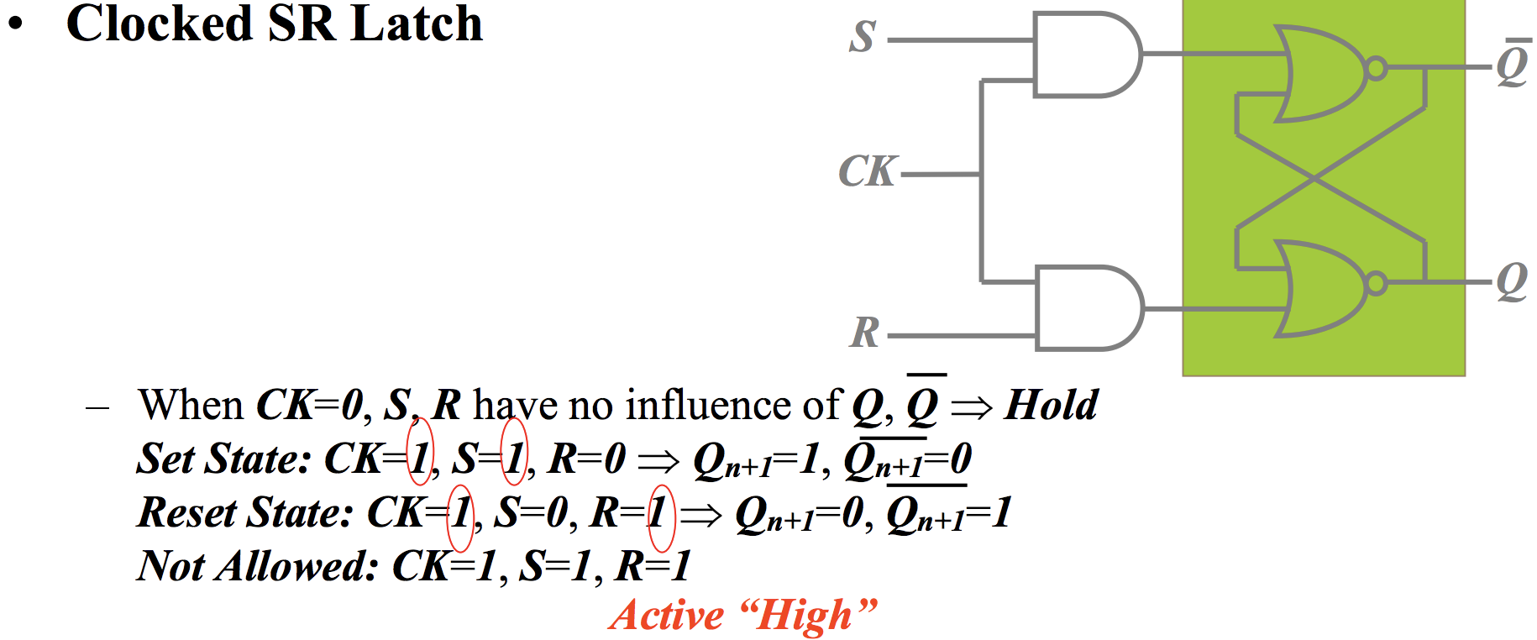

ابتدا با اختصاص دادن ۴ حالت DC به ورودی های S و R صحت خروجی ها را بررسی می نماییم:

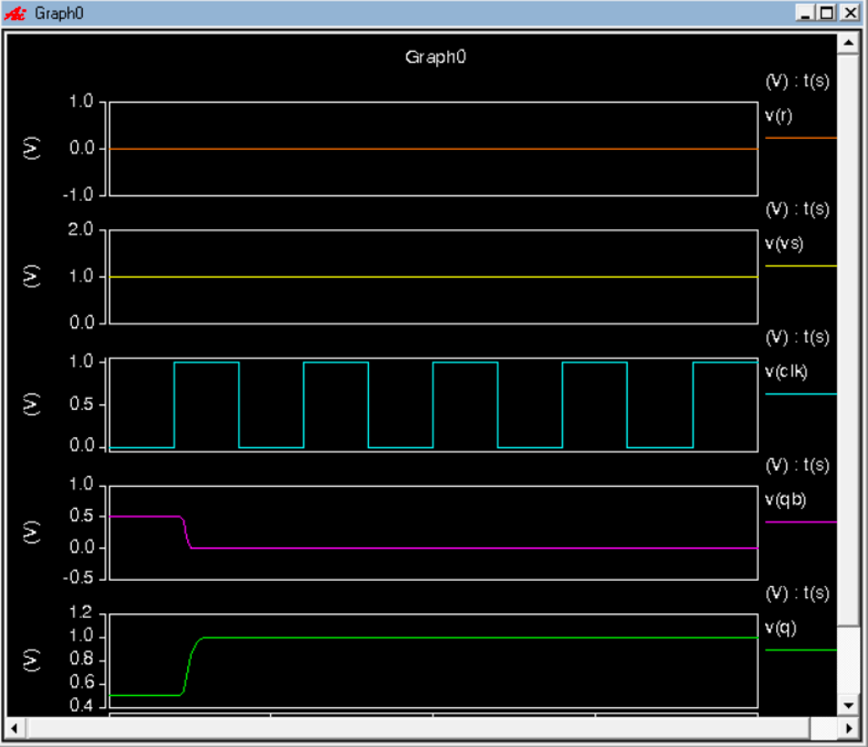

**S=1,R=0**

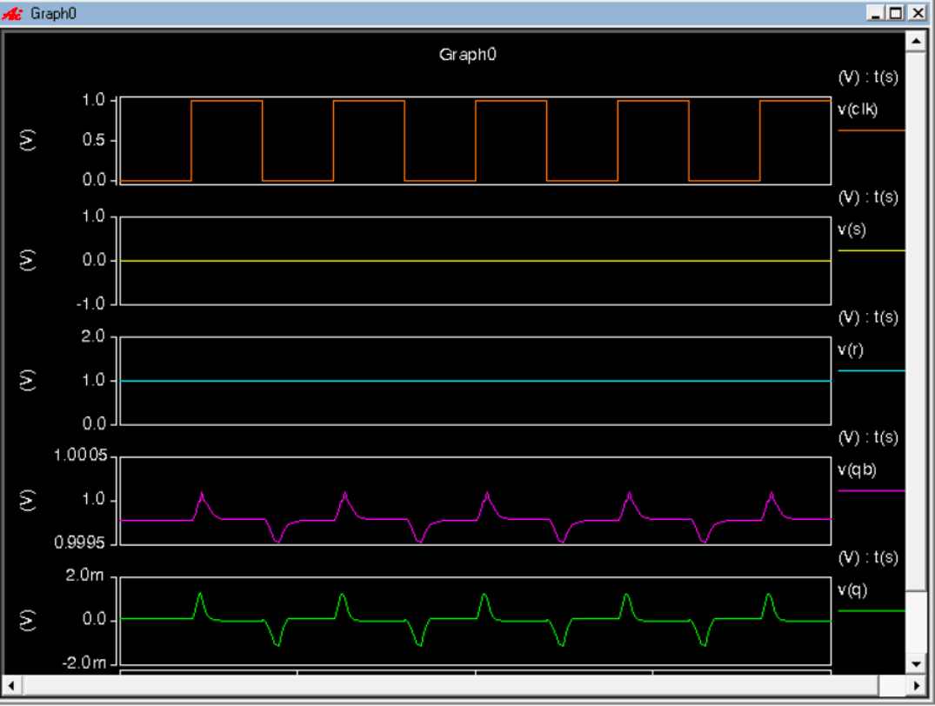

**S=0,R=1**

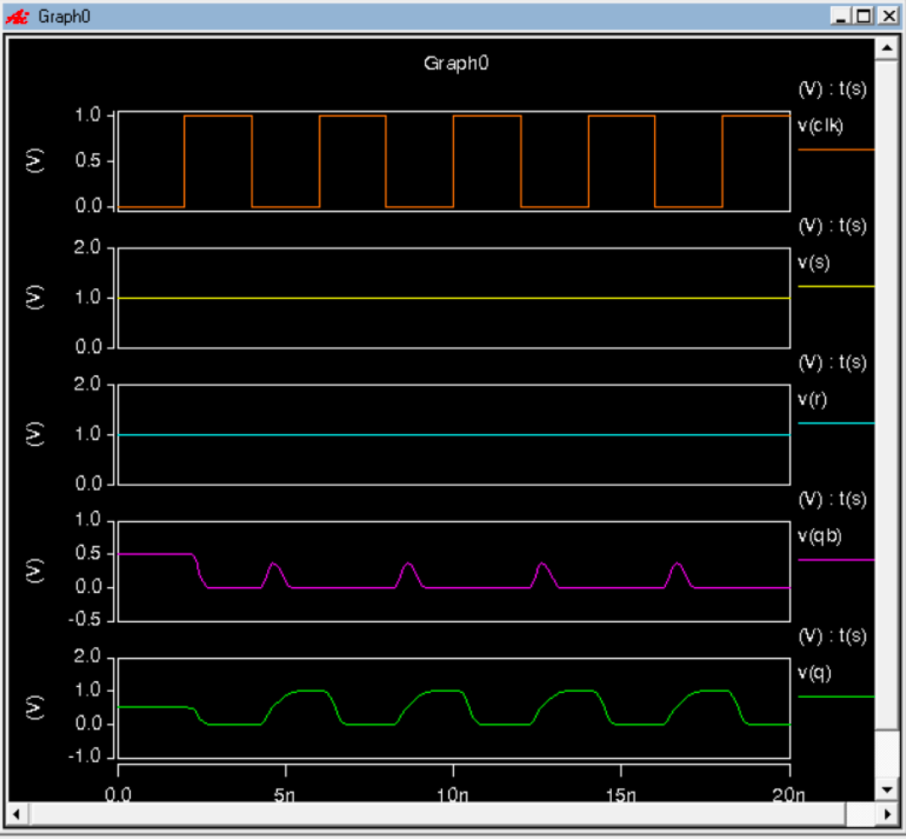

**S=1,R=1**

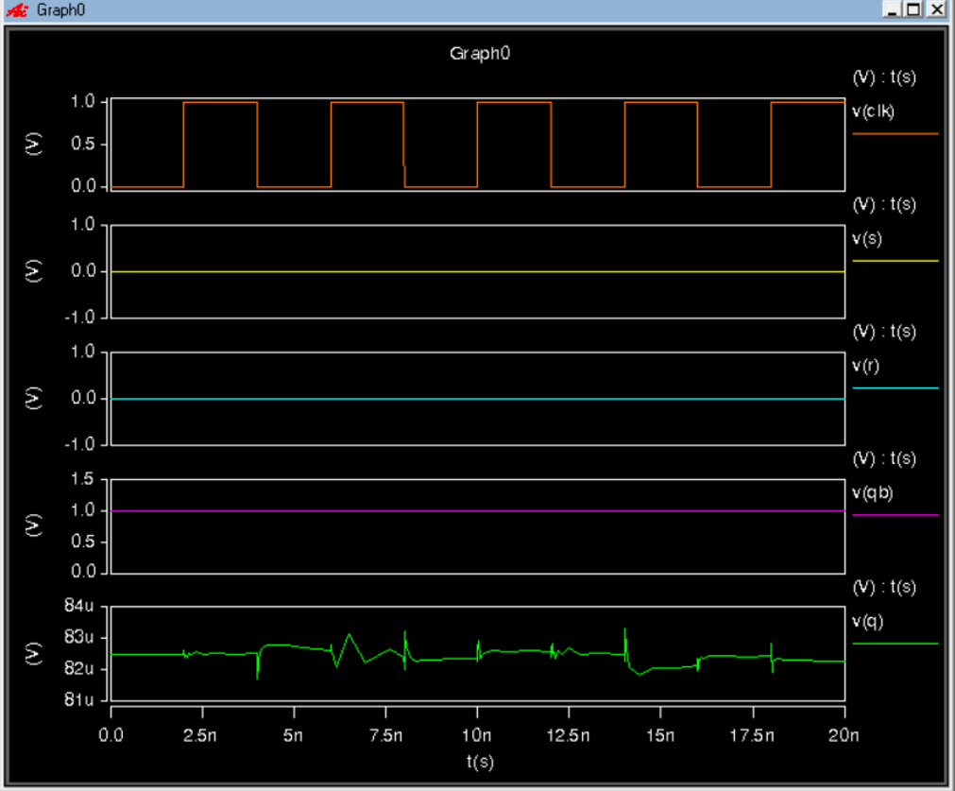

**S=0,R=0**

جهت مشاهده ی glitch شرایط نشان داده شده در شکل زیر را شبیه سازی می نماییم:

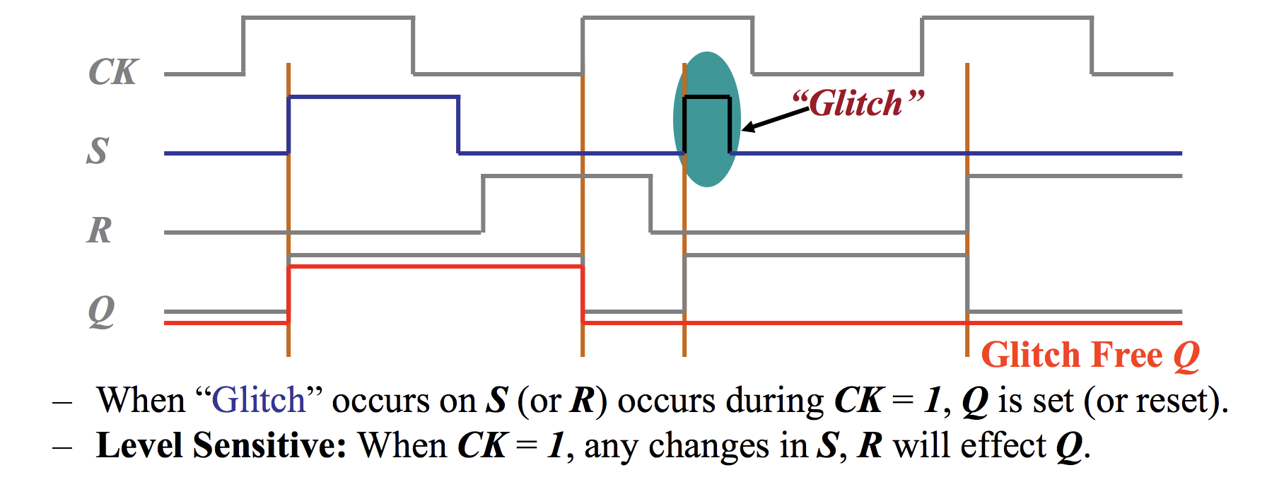

جهت شبیه سازی glitch پالس روی دو ورودی R وS به گونه ای تغییر داده شده است که در یک پالس مثبت بلافاصله بعد از پالس یک روی ورودی R، یک پالس ۱ روی S شکل می گیرد و منجر می شود خروجی از 0 به یک دوباره تبدیل شود و دچار glitch شود.

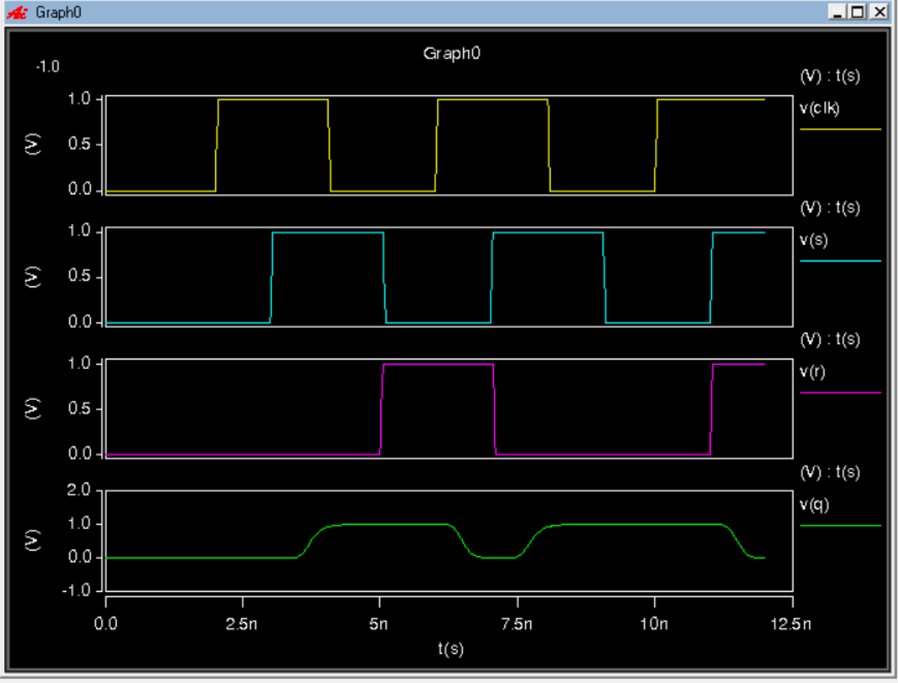

جهت محاسبه trise و tfall به طور متوالی یک پالس ۱ روی s و سپس روی r ایجاد کرده زمان صعود و نزول را اندازه گیری می نماییم:

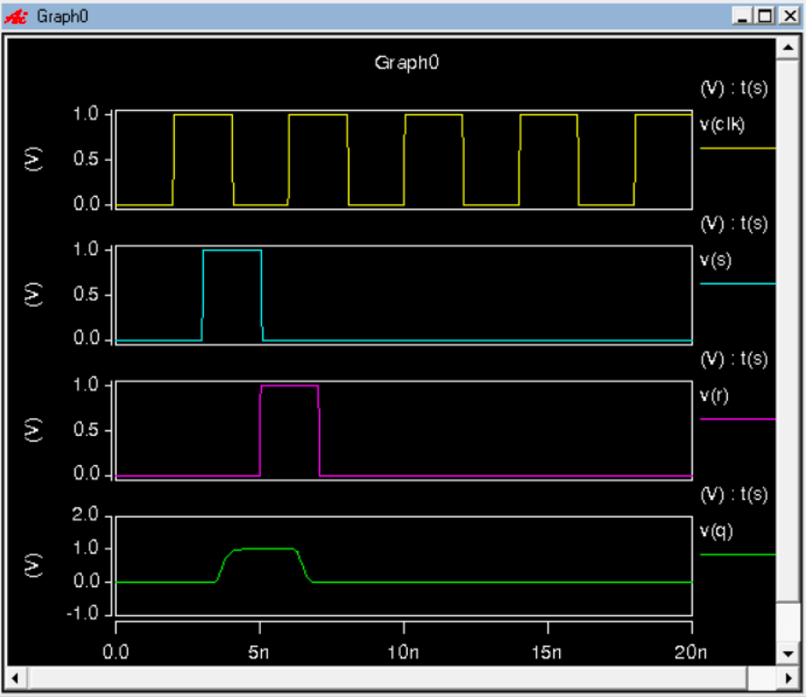

نتایج:

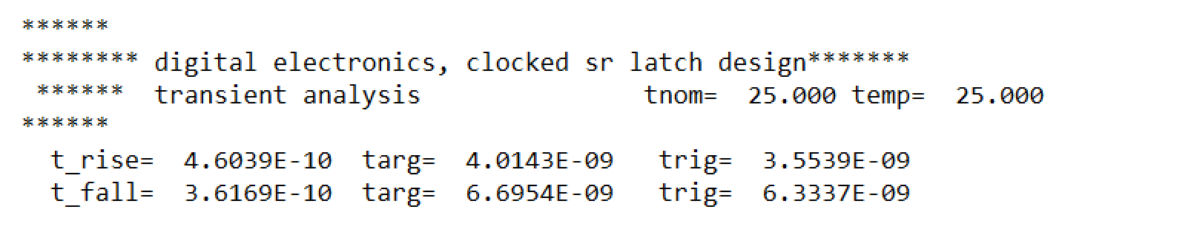

**قسمت دوم**

**قسمت سوم**